【 华营实战工作坊 】

人才规划与获取 保障人才质量

合理规划， 打赢人才争夺战

2024年3月1 日 — 2日
2天1 晚沉浸式学习
学理念/学逻辑/学方法
开 课 地 点 ： 北 京 /上 海 /深 圳

华营-系列主题实战工作坊 —— 陪伴式训战， 聚焦关键业务场景， 团队共创解决方案
定任务

战略管理
课程1： 战略洞察
课程2： 经营计划
课程3： 战略解码
课程4： 全面预算

聚焦关键业务场景， 团队共创解决方案
人才/干部管理
课程7： 人才规划与获取
课程8： 后备干部储备
课程9： 在岗干部管理
课程5： 绩效管理
课程6： 薪酬管理
绩效/薪酬管理
分好钱
产品管理
课程1 0： 集成产品开发
课程1 1： 端到端成本领先

做好产品
课程1 4： 业务流程建设
课程1 5： 数字化供应链 与采购

专项主题
营销管理
课程1 2： 作战体系
课程1 3： 作战能力

打胜仗

华营作为输出华为管理实践的平台， 成立1 0年以来， 已为
用好人
4000家企业提供专业的管理服务 。在为企业服务的过程中，
华营发现： 很多企业在业务场景上存在着诸多困惑和挑战，
却没有行之有效的解决方法。
基于此， 华营于2022年全新推出落地实战工作坊， 提倡创
始人及管理团队共同学习， 在课程现场通过研讨演练 、 团
队共创的方式， 帮助创始人和核心管理团队从理念和方法
上对齐认知 、达成共识， 共创系统化解决方案。

5大核心主题 、2大专项主题， 共计1 5门课程

华营实战工作坊， 包括战略管理 、绩效薪酬管理 、人才/ 干部管理 、营销管理和产品管理5大核心主题， 以及数字 化供应链与采购 、流程化组织建设2大专项主题， 共计
1 5门课程， 每门课程是为期2天1 晚的实战辅导。

陪伴企业家成长 为组织赋能

课程背景
原因分析

留不律

大多数企业在人才管理上的核心痛点

1 . “人才画像不清晰 导致人力资源招来的人， 不能很好的匹
配业务部门的需求， 留存率低；
2. 到底应该由哪个部门来主导人力规划？—— 人力 or 业务
部门？部门之间如何分工？
3. 业务主管缺乏人才规划的概念， 不知道应该用多少人， 招
多少人， 更多的是凭个人感觉而言；
4. 缺乏科学的识人 、用人方法， 招不来 、 留不住， 试错成本
较大， 人才梯队建不起来。

陪伴企业家成长 为组织赋能

课程逻辑
1
5
2
4
3

人才工程

业务战略
关键人才获取
策略
关键人才盘点
质量与数量差距分析

人才是应对未来关键业务挑战和
差距， 特别是应对不确定性， 建 立公司未来持续竞争力的核心。
因此我们必须首先回答： “谁是
我们的人才”
人力规划
WFP

以WFP为基准， 预测年度岗 位空缺， 形成年度HC， 作为 人才供应工作开展的依据
岗位空缺需求
HC
人才规划来自于业务战略 , 识人用人取决于业务主官

人才规划与获取

确定关键人才
类型及要求

数量
结构
节奏

供应方式

岗位职责

岗位要求

陪伴企业家成长 为组织赋能

课程价值

> 帮助企业创始人和管理团队清晰业务主官是人力资源管理的第一责任人， 把人力规划当成战略规划来对待；
> 帮助业务主官提升人力规划的能力， 基于业务战略需求， 识别本企业人才缺口， 形成人才规划， 指导人才选拔 、流动 、发 展；
> 帮助业务主官提升识人用人的能力， 清晰人才画像， 让优秀人才 “找得到， 用得好， 留得住”

- 学习方式 -

华营实战工作坊学习三步法
> 第一步： 对标华为最佳实践， 分析自身差距
> 第二步： 现场习得方法， 团队共创解决方案
> 第三步： 撰写行动计划， 推进输出成果落地

陪伴企业家成长 为组织赋能

学 、 教 、 练相结合， 促进实践落地

应知应会
“我讲你学”
1

• 现状调研： 通过问卷或访谈形式， 提前了解人才管理 、人才规划 、 人才获取等相关管理问题

• 预习： 课前线上学习 “应知应会”知 识 ， 提高企业学习准备度

问题剖析
共识共创
“你做我看”
2

• 关键管理矛盾讨论： 聚焦管理矛盾 进行讨论， 在碰撞中洞察本质， 统 一思想， 凝聚共识

• 关键业务场景实战演练： 针对企业 关键业务场景， 共创输出人才规划 与获取相关解决方案

陪伴企业家成长 为组织赋能

实践指导
“扶上马送一程 ”
3

• 实践指导 （线上1h）： 课程结束3个月 内， 企业组织线上研讨会， 华营顾问参 与并就企业实践进行专项辅导， 与企业 共创问题解决方案。

标杆实践1： 人才规划整体框架

面向战略， 面向对象， 面向结果

业务战略导入

1 .1 业务战略目标
• 本领域业务战略， 未 来3-5年目标
• 达成业务战略面临的 主要挑战
1 .2 业务战略对组织能 力需求

人才类型及要求
2.1 确定关键人才 类型
• 内部人才
• 外部人才（合作 人才）
2.2 确定关键岗位 要求
• 人才要求

差距分析

3.1 差距分析
• 数量差距
• 质量差距
• 结构差距

供应观察与策略
4.1 才供应观察与 分析
• 人才地图 、人 才分布
• 内外部人才供 应策略
4.2人力供应计划 WFP 、HC

人才工程
5.1 沿着人才管理
流程， 关闭差距
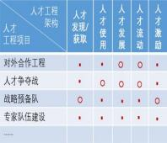

人才管理政策与流程

陪伴企业家成长 为组织赋能

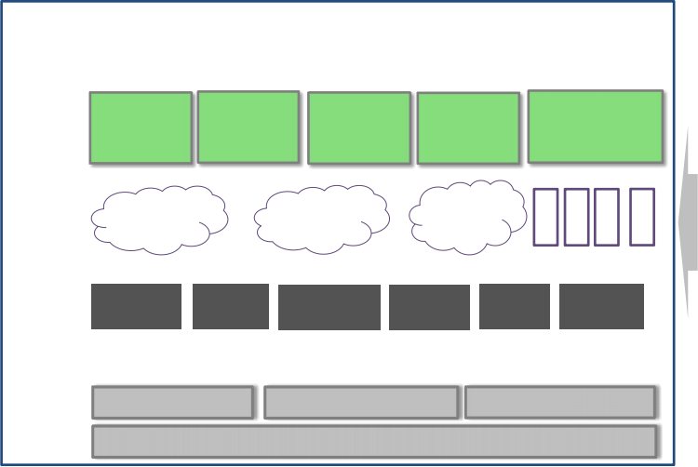标杆实践2： 人才供应链全景图
对人才供应的效率和效度负责，
支撑业务战略实现

中低端 专项人才

内部人才
市场

离职/主动 清理

工具/方法/操作指导书
氛围/雇主品牌
调配/ 流动
入职/ 融入
WFP/ HC
人才供应链
人才 寻源
招聘质量 渠道效率
租 顾 开
赁 问 源 …
外部人才
市场
政策/制度/流程
指令性 调配
供应 方式
供应 支撑
供应 能力
供应 对象
非雇员
应届生
高端
IT
外部洞察

内部盘点

人才地图 人才清单

人才关系 管理
联接 人才

联接
战略
业务战略 （SP/BP）
组织能力

人才需求

人力预算 管控

陪伴企业家成长 为组织赋能

日程安排
示例
例
示
示例

关键输出物展示

人才类型 |  | 关键岗位 定义 | 人才质量 差距 | 人才数量差距 |  |  | 供应策略
 |  |  |  | 当前 | 目标 | 差距
管理者 | 商业管  理者 | X岗位群 |  |  |  |  | 内生X
 | 项目管 理者 | X项目管理 者 |  |  |  |  | 内招X， 外招X
 | 职能管  理者 | X岗位群 |  |  |  |  | 内招X， 外招X
专业人 才 | 专业领  军人 | X职位子类 |  |  |  |  | 内生X， 外招X
 |  | X职位子类 |  |  |  |  | 内生X， 外招X
 | 业务专 家 | X职位子类 |  |  |  |  | 内生X， 内招X， 外招X
 |  | X职位子类 |  |  |  |  | 内生X， 内招X， 外招X

层级 | 年初  人力 | 社招  人数 | 校招  人数 | 离职  预测 | 主动  管理 | 晋升  计划 | 年底  人力
L1 | x | x | x | x | x | x | x
L2 | x | x | x | x | x | x | x
L3 | x | x | x | x | x | x | x
L4 | x | x | x | x | x | x | x
某岗位人才画像
硬性要求
创新力
分析与理解力 概念思维
影响力
关系建立与维护
坚韧性
学习导向 开放性
学历要求
语言要求
人才来源
产品
场景
岗位
人才 背景
知识 技术 经验
业务 能力
人际 交往
基本项 优先项
个人素质
软性要求
能力

DAY1 (9:00-21 :00)

第一模块 人才观与人才管理
1 . 华为的人才观
2. 华为的人才管理全景图
3. 华为的人才管理对象
研讨1：明确本公司的人才观
研讨2：输出本公司的人才管理对象模型
第二模块 人才规划
1 . 人才计委机制
2. 确定关键人才类型及要求
3. 人才差距识别
4. 薪酬包管控机制
5. 费用预算 、人力预算 、WFP的关系
6. WFP与HC： 数量 、结构 、节奏 、质量要求的载体
案例：华为公司如何确认HC
研讨3：识别本公司的人才质量、数量、结构差距
研讨4-1：优化人力预算、招聘需求的管理机制
研讨4-2：输出完整的WFP，可用于指导人才选拔、流动、
发展

DAY2 (9:00-1 7:00)

第三模块 人才获取策略
1 . 华为的人才供应总体策略
2. 人才供应工作框架
3. 外部人才获取
3.1 招什么人——用人标准 、人才画像
案例：华为公司某岗位人才画像
3.2 用什么样的人去招——面试官管理
案例：华为公司如何管理面试官
3.3 从哪里招——寻源策略与人才地图
3.4 怎么吸引——雇主品牌 、候选人体验与基于整体回
报的offer
3.5 多元化的用工模式——人才生态与合作
研讨5：输出外部人才获取的总体策略
研讨6：选择一个关键岗位，输出完整的人才画像

注： 研讨议题供参考， 实际以现场交付为准； 导师会根据参训企业情况及需求调整研讨议伴企业家成长 为组织赋能

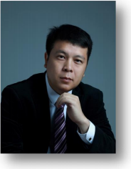
导师介绍

郑育群 华为公司前集团人力资源管理部招聘调配部副部长
• 2000年加入华为公司， 从事人力资源管理工作1 2年， 研发工作经验1 0年， 历任华为2021 实验室中央软件 院开发部长， 产品与解决方案/运营商BG招聘调配部长和人才管理部长 、海思招聘调配部长 、集团人力资 源管理部招聘调配部副部长等岗位 。 曾负责集团全球校招和关键人才获取工作 、公司人才大循环工作。
• 所从事业务领域涉及运营商 、消费者 、芯片等， 有研发 、人力资源 、管理者经验， 在人才市场洞察与雇主 品牌建设 、人才生态与人才获取 、人才管理 、组织团队运作 、高绩效团队打造及研发流程管理等方面有丰 富的理论和实践经验。
• 长期在华为NEO 、干部高级研讨班 、 战略预备队授课， 是华为金牌讲师， 曾在MIT 、斯坦福 、清华 、北大、 港大等多个世界级名校面向大学生演讲。
主要课程与项目经验
• 主要课程： 《华为是如何打赢人才争夺战的》 、《华为人才管理体系建设》 、《华为人力资源管理体系最
佳实践》 、《熵减-华为活力之源》 、《华为文化与核心价值观分享》 、《以客户为中心的绩效管理》 、
《牵引员工自我发展的任职资格管理》 、《华为新员工成长之路》等

陪伴企业家成长 为组织赋能

报名须知

【适用对象】

◆ 报名形式： 企业以团队形式报名
◆ 学员构成： 企业创始人及核心高管， CXO ， VP， 各业务
部门一把手， 战略负责人， 人力资源负责人等
◆ 学习人数： 每家企业5人， 每期5-6家企业
◆ 企业要求：
. 企业年营收规模不低于1 亿元， 创立时间不少于3年
. 非资源依赖型或投资型企业

【学习费用】

◆ 开课时间： 2024年3月1 日-2日
◆ 开课地点： 北京/上海/深圳
◆ 课程费用： 5万元/企业（包括证书 、讲义 、 茶歇费
用）， 食宿 、交通费用学员自理）
◆ 报名截止日期： 开课前一周

陪伴企业家成长 为组织赋能

【2024年-实战工作坊排期表】

主题 | 时长 | 1月 | 2月 | 3月 | 4月 | 5月 | 6月 | 7月 | 8月 | 9月 | 1 0月 | 11月 | 1 2月
战略洞察-实战工作坊 | 2天1 晚 |  |  |  |  |  | 1 4-1 5
年度经营计划-实战工作坊 | 2天1 晚 | 5-6 |  |  | 1 9-20
战略解码-实战工作坊 | 2天1 晚 |  |  |  |  |  |  |  | 9-1 0
全面预算-实战工作坊 | 2天1 晚 |  |  |  |  |  |  |  |  |  | 1 1 -1 2
人才规划与获取-实战工作坊 | 2天1 晚 |  |  | 1 -2
后备干部-实战工作坊 | 2天1 晚 |  |  |  | 26-27 |  |  |  | 1 6-1 7
在岗干部-实战工作坊 | 2天1 晚 |  |  |  |  | 1 0-1 1 |  |  |  | 1 3-1 4
绩效管理-实战工作坊 | 2天1 晚 |  |  |  |  | 24-25 |  |  |  | 20-21
薪酬管理-实战工作坊 | 2天1 晚 |  |  |  |  |  | 1 4-1 5 |  |  |  | 1 8-1 9
作战体系-实战工作坊 | 2天1 晚 |  |  | 1 5-1 6 |  |  |  | 26-27 |  |  |  | 22-23
作战能力-实战工作坊 | 2天1 晚 |  |  |  | 1 2-1 3 |  |  |  | 23-24 |  |  |  | 1 3-1 4
业务流程-实战工作坊 | 2天1 晚 |  |  |  |  |  | 28-29 |  |  |  |  |  | 6-7
集成产品管理-实战工作坊 | 2天1 晚 |  |  | 29-30 |  |  |  |  |  |  |  | 1 5-1 6
端到端成本领先-实战工作坊 | 2天1 晚 |  |  |  |  |  |  | 1 2-1 3
数字化供应链与采购-实战工作坊 | 2天1 晚 |  |  |  |  | 5.31 -6.1 |  |  |  |  | 25-26
陪伴企业家成长 为组织赋能

关于华营
华营聚焦成长型企业的管理挑战， 以 “陪伴企业家成长， 为组织赋能”为使命， 深度理解总结华为管理背后的管理逻辑及变革管理经验， 为中
国企业提供适配的管理改进解决方案 。1 1 年来专注为企业提供私教坊 、卓越企业家精修班 、卓越组织实训班 、领导力工作坊 、公开课 、实战工作 坊 、过程咨询等系列产品及服务， 现已服务超过4000家企业， 全国超过30000人在华营平台学习华为管理 。华营坚定初心， 以 “陪伴企业家成长、 为组织赋能”为使命， 致力成为中国企业可依赖的长期成长伙伴。

企业学习地图 | 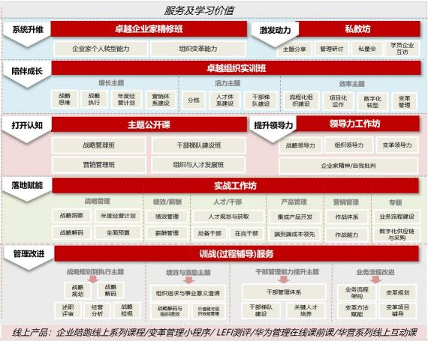  陪伴企业家成长 为组织赋能 | 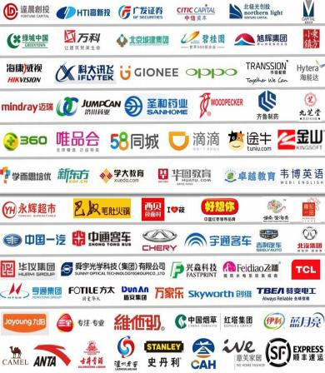  部分学员企业

陪伴企业家成长
为组织赋能
THANKS ！

